Джоуль парк
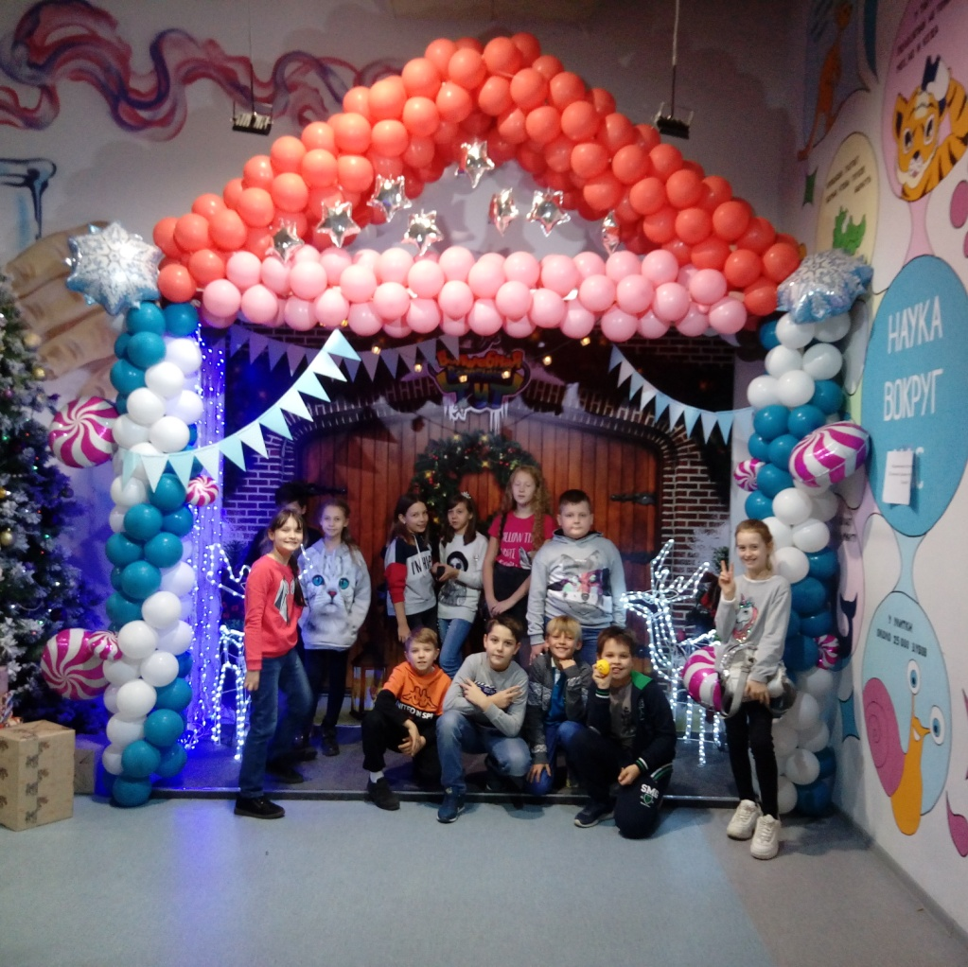
Ребята 4 «З» класса посетили «Джоуль парк», где разгадывали загадки, поучаствовали в эстафетах, побывали в зеркальном лабиринте, посетили лабораторию химика, присутствовали на интересных опытах, познакомились с оптическими иллюзиями.
